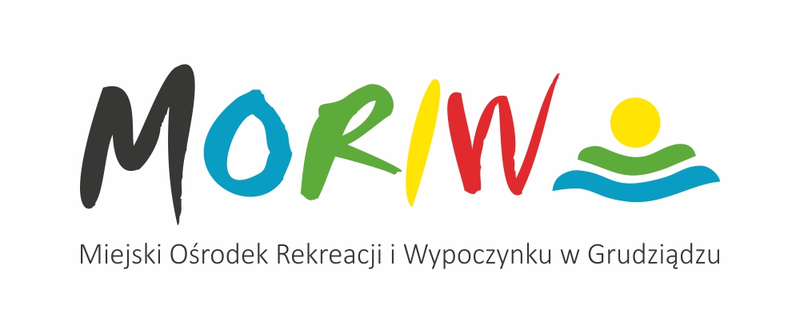
REGULAMIN LODOWISKA
Park Miejski
1. Lodowisko jest obiektem zarządzanym przez Miejski Ośrodek Rekreacji i Wypoczynku z siedzibą w Grudziądzu przy ul. Za Basenem 2, tel. 56 46 256 54.
2. Lodowisko jest czynne od poniedziałku do niedzieli w godzinach 10.00 -19.45.
Codziennie w godz. 15.00 -16.00 następuje przerwa konserwacyjna.
W każdą sobotę i niedzielę od godz. 10.00 do 10.45. z lodowiska korzystać mogą jedynie dzieci do lat 12 i ich opiekunowie.
3. W przypadku organizowania imprez sportowych lub zajęć zorganizowanych zarządzający ma prawo do zmian harmonogramu korzystania z lodowiska.
4. Korzystający z lodowiska ponoszą osobiste ryzyko związane z amatorskim uprawianiem łyżwiarstwa.
5. Na tafli lodowiska mogą przebywać wyłącznie osoby w butach z łyżwami.
6. Korzystanie z lodowiska przez dzieci do lat 7 odbywa sie wyłącznie w obecności i pod nadzorem pełnoletniego opiekuna (wyposażonego w łyżwy). Dzieci do lat 7 nie będą wpuszczane na lodowisko pod nieobecność opiekuna.
7. Korzystający z lodowiska zobowiązani są do zachowania szczególnej ostrożności podczas jazdy, która winna odbywać się w jednym kierunku.
8. Za rzeczy pozostawione na lodowisku i poza nim zarządzający nie ponosi odpowiedzialności. Organizator nie ponosi odpowiedzialności materialnej za rzeczy znacznej wartości - ich utratę lub uszkodzenie (telefony komórkowe, zegarki, aparaty fotograficzne).
10. Zakaz wstępu na taflę lodowiska osobom pod wpływem alkoholu.

